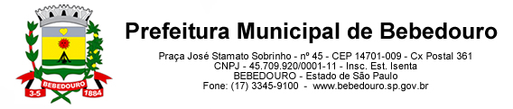
Bebedouro, Capital Nacional da Laranja, 11 de junho de 2025
OEP/190/2025

Senhor Presidente:

Em resposta ao Requerimento nº 69/2025 de autoria do vereador Prof Dr. Antonio Gandini Junior, que nos fora enviado, encaminhamos as informações solicitadas.

Atenciosamente.

Lucas Gibin Seren
Prefeito Municipal

À Sua Excelência o Senhor
Artur Ernesto Henrique
Presidente da Câmara Municipal de Bebedouro
Bebedouro-SP.

